令和５年度大阪府盲ろう者通訳・介助者養成研修

受 講 案 内

申込み締切 令和５年８月１５日（火）必着

○ 視覚と聴覚に重複して重度の障がいのある盲ろう者は、他者とのコミュニケーションや単独での移動が困難で支援を必要としています。

〇 盲ろう者を支援する「盲ろう者通訳・介助者」の養成研修を実施します。養成の過程では、手話や点字等の習得に努めていただきます。

○ この養成研修は、大阪市・堺市・東大阪市・高槻市・豊中市・枚方市・八尾市・寝屋川市・吹田市と共同で実施するものです。

○ 修了された方には、大阪府知事名の修了証書を交付します。また、大阪府盲ろう者通訳・介助者として大阪府に登録の上、活動していただきます。

大阪府福祉部障がい福祉室
（実施主体）社会福祉法人 大阪障害者自立支援協会

受 講 手 続

【受講対象者】 盲ろう者福祉に熱意があり、盲ろう者通訳・介助者として活動することを誓約する方。また、すべてのカリキュラムを指定された日時に受講でき、大阪府内の市町村において盲ろう者向け通訳・介助者として活動できる方。ただし、暴力団員又は暴力団密接関係者は除きます。

【募 集 定 員】 ６０名

【受 講 期 間】 令和５年９月１５日（金）から令和６年３月１２日（火）の期間で、20日間開講予定（詳細はカリキュラム参照）。

【カリキュラム等】 「令和５年度盲ろう者通訳・介助者養成研修カリキュラム」の通り。
コミュニケーションや移動介助の実習で、手が触れることや顔を近づけることなどがあることをご了解ください。

【会 場】 大阪府立福祉情報コミュニケーションセンター（大阪市東成区中道１－３－５９）

【費 用】 受講料は無料です。ただし、下記テキストの費用（税込）と、研修に必要な交通費は自己負担をお願いします。
①盲ろう者通訳・介助者養成研修 基本テキスト 2,000円
（全国盲ろう者協会編著「盲ろう者向け通訳・介助員養成講習会 指導者のための手引書」から）
②盲ろう者の移動介助（東京盲ろう者友の会・発行） 550円
③指点字ガイドブック（東京盲ろう者友の会・編著） 1,540円

【申込方法】 「令和5年度大阪府盲ろう者通訳・介助者養成研修受講申込書」に必要事項を記入し、下記申込先まで郵送、ファクシミリまたはメールでお申込みください。

【申込受付期間】 令和５年７月１３日（木）から令和５年８月１５日（火）【必着】

【申込先 （社福） 大阪障害者自立支援協会（盲ろう者等社会参加支援センター）
・お問合せ先】 住 所：大阪市東成区中道１丁目３番５９号
大阪府立福祉情報コミュニケーションセンター１階
電話：０６－６７４８－０５８７ ファクシミリ：０６－６７４８－０５８９
メール：youseikensyu@daisyokyo.or.jp（お間違えのないようにお願いします。）

【受 講 決 定】 募集定員を超えた場合は、受講申込書の志望理由や取得しているコミュニケーション手段等による書類選考を実施し、受講者を決定します。受講の可否については、(社福)大阪障害者自立支援協会からご連絡します。

【修 了 要 件】 次の要件をすべて満たす場合のみ修了と認めます。
- 移動介助実習・現場実習を除いた研修時間の8割に相当する時間以上を受講すること、②移動介助実習１・２、現場実習１・２を全て受講すること、③現場実習１・２においてそれぞれの評価が７割以上であること。④修了試験に合格すること。※修了要件に関わらず、欠席した講義についてはレポートの提出が必要です。

【そ の 他】 実習や盲ろう者通訳・介助者として活動する場合に、緊急連絡として個人の携帯電話に連絡する場合がございます。また、本研修を修了した方には、同行援護従業者養成研修一般課程の修了証明書も交付します。

研修会場 地図

大阪府立福祉情報コミュニケーションセンター

〒５３７－００２５
大阪市東成区中道１丁目３番５９号
電話：０６－６７４８－０５８７
FAX：０６－６７４８－０５８９

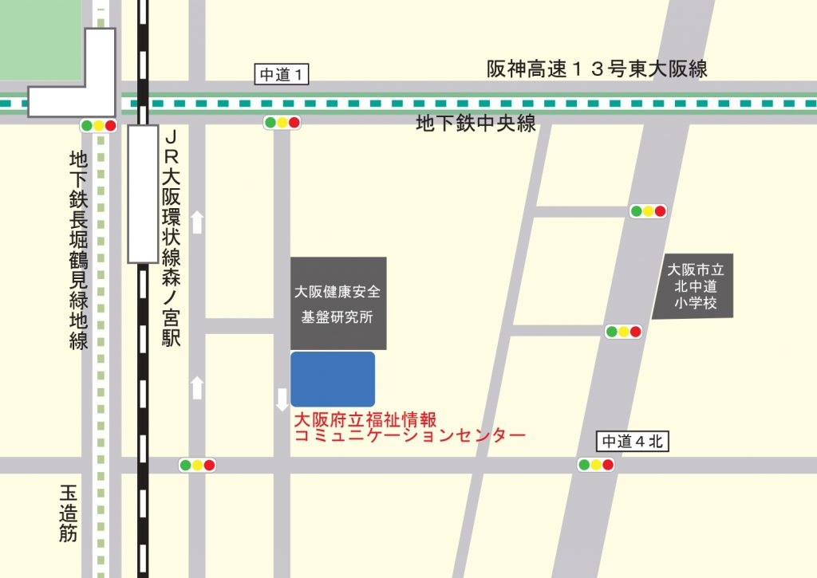
旧大阪健康安全基盤研究所

ＪＲ環状線（大阪メトロ中央線または長堀鶴見緑地線）「森ノ宮駅」から
中央大通り南側を東へ約140ｍ
二つ目の交差点を右折し南へ約280ｍ

令和５年度 大阪府盲ろう者通訳・介助者養成研修 受講申込書

【郵送先】〒537-0025 大阪市東成区中道１丁目３番５９号
大阪府立福祉情報コミュニケーションセンター内
（社福）大阪障害者自立支援協会（盲ろう者等社会参加支援センター）
【ファクシミリ】０６－６７４８－０５８９ 【メール】youseikensyu@daisyokyo.or.jp
ふりがな |  | 年齢 |  | 歳
氏名
住所 | 〒  （最寄駅 線 駅）
連絡方法 | （ﾒｰﾙｱﾄﾞﾚｽ） （携帯電話）
 | （固定電話） （FAX)
テキスト  の要否 | ①盲ろう者通訳・介助者養成研修 基本テキスト （ ）必要 （ ）不要  ②盲ろう者の移動介助（東京盲ろう者友の会・発行） （ ）必要 （ ）不要  ③指点字ガイドブック（東京盲ろう者友の会・編著） （ ）必要 （ ）不要  不要の場合の理由（ ）
受講への  配慮と理由 | 配慮を必要とする内容 |  | 配慮を必要とする理由
【選考対象】  志望理由  ※②は該当項目に「〇」を記入して下さい。 | ①盲ろう者のコミュニケーションと移動の支援のうち、どのようなことに関心がありますか。  ②通訳・介助の活動を希望しますか。（希望する・分からない・希望しない）  ③その他、通訳・介助者になりたいと考えた理由をお書きください。
【選考対象】  取得しているコミュニケーション手段等  ※該当する項目に「〇」を記入してください。 | ・点 字（点字歴 年）活動期間： 年 月 ～ 年 月  （ ）パソコン６点入力 （ ）ブリスタ （ ）指点字  ・手 話（手話通訳歴 年 または 手話学習歴 年）  活動期間： 年 月 ～ 年 月  （ ）手話通訳士 （ ）大阪府登録手話通訳者  （ ）市町村登録手話奉仕員 （ ）触手話 （ ）指文字
※資格等については、確認のため証明書等の提出を求める場合があります。
※ご記入いただいた情報は講師に提供することがありますので、ご了承下さい。

